Wstępne wyniki egzaminu ósmoklasisty 2022
Znamy już wyniki naszych uczniów w tegorocznym egzaminie ósmoklasisty.
Do egzaminu w roku szkolnym 2021/22 przystąpiło 136 uczniów naszej szkoły. Z radością i satysfakcją informujemy, że uzyskali oni bardzo wysoki wynik (8 stanin) z każdego z trzech przedmiotów egzaminacyjnych: język polski, matematyka, język angielski. Wyniki, choć wydają się wyrównane, to pokazują, że ósmoklasiści najlepiej poradzili sobie z zadaniami z języka angielskiego (87%). Matematyka i język polski wypadły nieco niżej, na podobnym i wysokim poziomie umiejętności (72% i 71%).
Wyniki naszej szkoły w porównaniu z wynikami w gminie, powiecie, województwie i kraju przedstawia tabela poniżej.
 | SP7 | Gmina | Powiat | Województwo | Polska
Język polski | 71% | 65% | 64% | 61% | 60%
Stanin | 8 | 7 | 6 | 6 | 5
Matematyka | 72% | 67% | 62% | 56% | 57%
Stanin | 8 | 7 | 6 | 5 | 5
Język angielski | 87% | 79% | 71% | 64% | 67%
Stanin | 8 | 7 | 6 | 5 | 6

Te same wyniki przedstawione na wykresach wyglądają następująco:

Język polski:
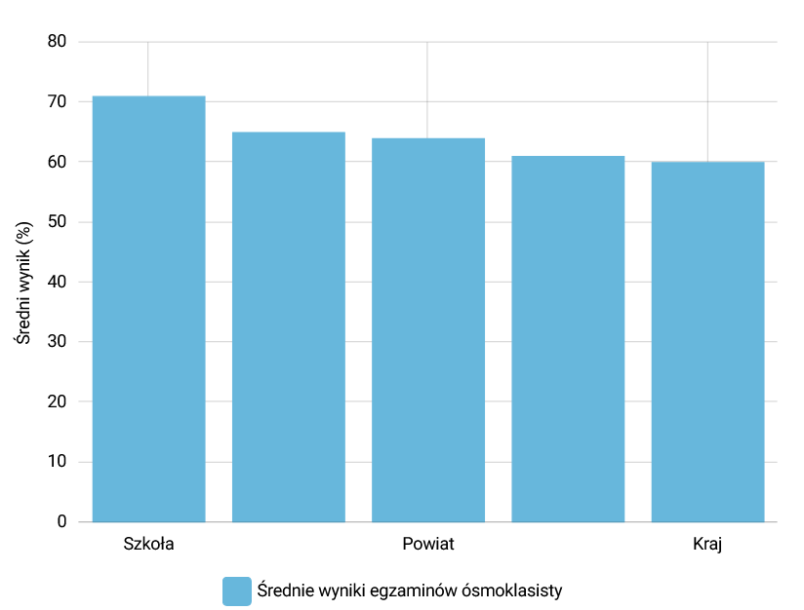
Województwo
Gmina
Matematyka
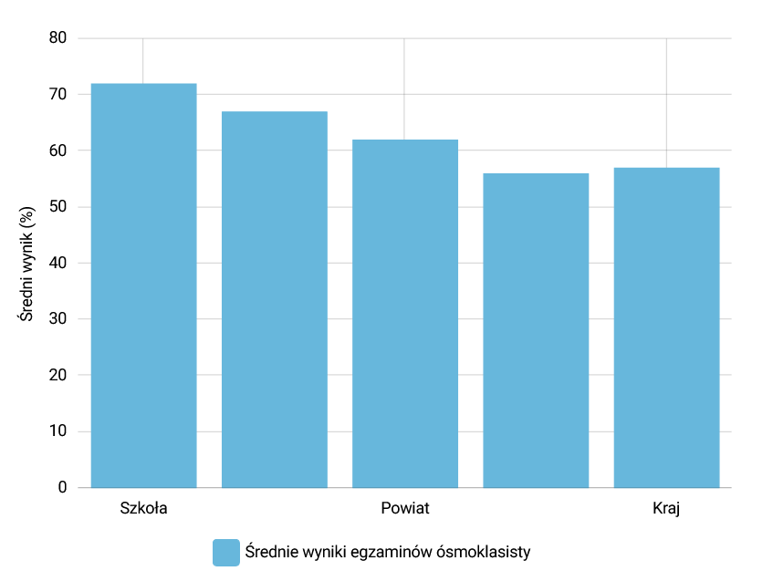
Województwo
Gmina

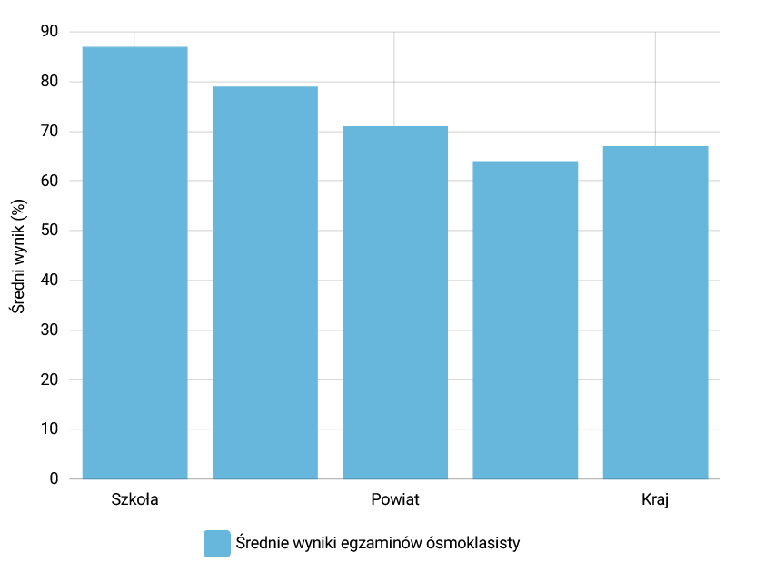
Województwo
Gmina
Jesteśmy dumni z naszych uczniów!
Szczegółowe informacje dotyczące wyników tegorocznego egzaminu ósmoklasisty będą dostępne w sprawozdaniu, które zostanie opublikowane na stronie internetowej Centralnej Komisji Egzaminacyjnej 19 września br.

